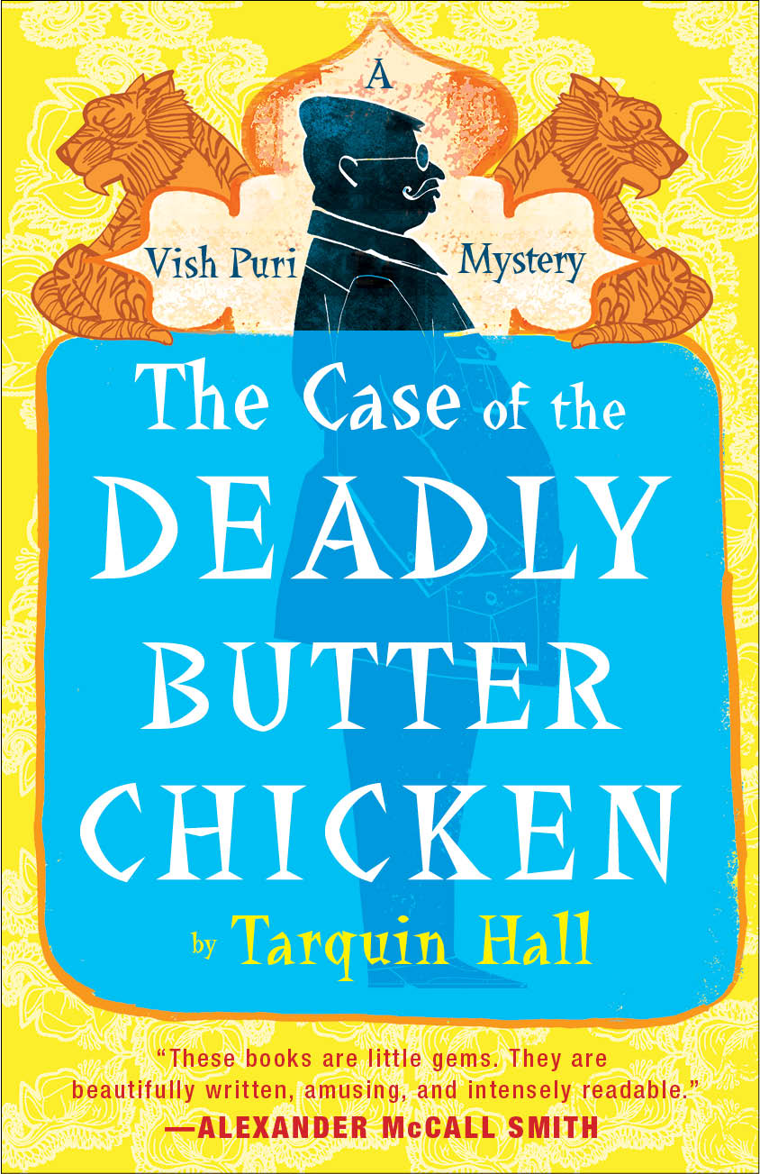
中文书名：《印度神探之3：致命的黄油鸡》
英文书名：The Case of the Deadly Butter Chicken
作 者：Tarquin Hall
出 版 社：Simon & Schuster
代 理 人：Fletcher & Company/ANA/Nicole
页 数：352页
出版时间：2011年3月
代理地区：中国大陆、台湾
审读资料：电子稿
类 型：惊悚悬疑

内容简介：

维什·普里（Vish Puri）又开始办案了！这次将有一场最惊心动魄的冒险。
这位著名的印度私家侦探奋不顾身，潜入了危机四伏的地下赌场
着手调查一位巴基斯坦名人在印度的死亡真相。

维什•普里（Vish Puri）探案热已经席卷了全球读者。这位著名的印度私家侦探是作者Tarquin Hall系列小说中的主人公，他被伦敦《泰晤士报》（The Times, London）热捧为“极其有趣的一位私家侦探”，而他在印度的探案经历，用《西雅图时报》（Seattle Times）的话来说，“充满了德里市的瑰丽与繁华，展现了当代印度的风貌”。如今，这位贪嘴的大胡子侦探又卷入了一个爆炸性案件，其中涉及的人物竟然包括了印度和巴基斯坦的黑手党。

维什探长的新案子开始于一场华丽的晚宴。作为一个印度旁遮普人（Punjabi），维什•普里尤其爱吃黄油鸡，所以，当他听说印度首席板球队比赛当晚的餐会中有这道菜的时候，便毫不犹豫地混了进去。当然，除了维什，餐会上还有位客人也非常爱吃黄油鸡，他就是巴基斯坦著名的板球运动员Kamran Khan的父亲Faheem Khan。但是这位老先生似乎不太走运，大嚼了几口奶香四溢的黄油鸡之后，他就倒在了地板上，一命呜呼了。

很明显，这不是一场恶作剧，而是一起实实在在的命案。

餐会上，在场的人包括宝莱乌明星，政客，官僚，工业大亨和他们的妻子，这些人之中，到底谁是投毒者？碌碌无为的警察局长仍然一筹莫展，于是便把调查真相的工作再次交给了聪明的探长维什•普里。维什很快把投毒案的目标锁定在一个外号叫“满月（Full Moon）”的赌场经纪人身上。通过取证调查，他发现，所有的线索都牵涉到同一个组织：地下赌场联盟。该组织控制了涉及板球运动的高达数十亿美元的非法博彩业。

要找到答案，就必须去苏拉特市，那里是世界宝石之都，拥有最先进的宝石切割和抛光工艺，就在与巴基斯坦接壤的边境之地，然而，那里也是维里发誓决不踏足的一个地方。

但是，答案真的就在苏拉特市吗？一位花白头发的神秘女人出现了，她声称自己能够认出凶手，并坚持认为，这位胖嘟嘟的探长找错了地方。不幸的是，她也是维什探长在这个世界上最不愿意合作的人：Mummy-ji。

Mummy-ji的判断到底是对是错？凶手难道不只一个吗？让案件更扑朔迷离的是，竟然有人要偷世界上最长的胡子，就在探长的眼皮底下，这究竟是为什么呢？

这本小说生动而有趣，人物形象鲜明而活泼，同时，作者对地点与环境的把握也非常到位，让读者深入了解了印度的社会与历史。故事突显了丰富多彩的印度文化，包括景观、音乐、味道、与美食，林林总总。书中还收录了三份让人看了流口水的印度美味食谱，正如其书名一样，《黄油鸡投毒案》将是所有探案小说爱好者的一道丰盛的大餐。

作者简介：


塔奎因·霍尔（Tarquin Hall）是一名英国作家、记者。他出生于伦敦。十八岁便辍学开始旅行，并来到美国，在得克萨斯州的一个牧马场工作。然后，他搬到了巴基斯坦，并开始在阿富汗、印度、肯尼亚和土耳其等地旅行。在东非的旅途中，他在《周五泰晤士报》（The Friday Times）上发表了第一篇独家采访，对象是嫁给苏丹游击队首领的一位英国护士Emma McCunne。之后，他从事了新闻工作，在非洲、南亚、和中东一些有争议的地区进行新闻报道。

他的文章经常出现在英国报纸和杂志上，包括《泰晤士报》（Times）、《星期日泰晤士报》（Sunday Times）、《每日电讯报》（Daily Telegraph）、《卫报》（Guardian）等，他也为一些杂志（包括Marie Claire和The New Statesman）撰写故事和评论，还出版了几本非小说作品，包括受到广泛好评的Salaam Brick Lane。他写作的题材非常广泛，曾写过著名探险家威福瑞·塞西格（Wilfred Thesiger）的事迹，德克萨斯捕蛇者的生活，还写过塔利班、乌尔都语诗歌。

霍尔的书《致大象的墓地》（TO THE ELEPHANT GRAVEYARD）、《你好，布里克巷》（SALAAM BRICK LANE），在英国媒体赢得了一致好评，曾被《纽约时报》提名为“著名侦探小说（Notable Crime Book）”，并在《科克思书评》（Kirkus）、《图书馆新闻》（Library Journal）、以及《书单》（Booklist）上获得星级评论。2009年，霍尔的第一部侦探小说《失踪的仆人》（THE CASE OF THE MISSING SERVANT）出版，向读者介绍了一位印度神探维什·普利（Vish Puri）。该系列的第二部《笑着死去的人》（THE CASE OF THE MAN WHO DIED LAUGHING）于2010年6月发行。随着系列中的第三部出版，第四部也公布了故事梗概。

目前，霍尔与家人一起，一部分时间生活在伦敦，另一部分时间在印度德里市度过。

“印度神探”系列的每一部都有一个主题——
第一部《失踪的仆人》是印度中产阶级和仆人们生活境况的真实再现；
第二部《笑着死去的人》的主题是信念。
到了第三部《致命的黄油鸡》，印度和巴基斯坦两国关系成为了整个案件的大背景。

塔奎因·霍尔“印度神探”系列的官方网站：http://www.vishpuri.com/
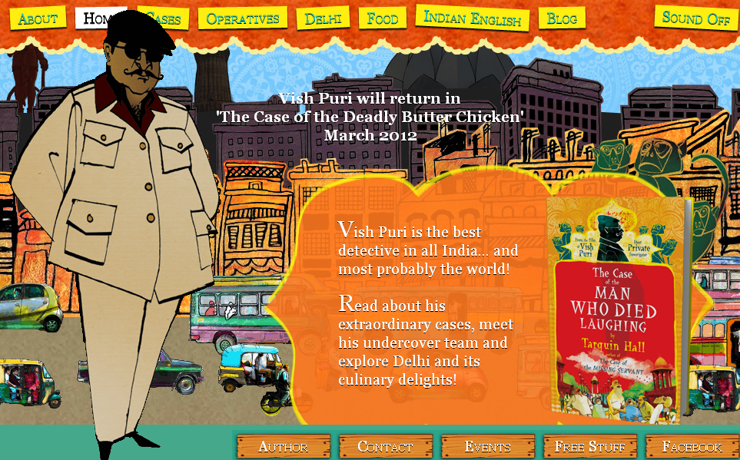

这是一个互动网站，包含此系列第一、二册中相关侦探案件和故事人物的一切细节，甚至还指导读者认识小说中出现的各种食品和语言，超级有趣！

媒体评价：

“这些书就像是璀璨的宝石，内容有趣，故事精美，极具可读性。”
----Alexander McCall Smith

“非常吸引人的一个系列故事……Hall的才华在与，他能把当今印度社会中几种对立文化之间的龃龉，用一些简单的画面表达出来……用大量的幽默语言、夸张的技巧、和历史背景，呈现出一个复杂国度里的复杂的英雄人物。”
----《书单》（Booklist，星级评论）

“非常出色……人物形象丰富多彩，肯定会吸引热爱幽默式侦探小说的读者”
----《出版人周刊》（Publishers Weekly，星级评论）

“Hall写出了非常有趣的悬疑故事……他那善意的幽默中暗藏机锋。”
----Marilyn Stasio，《纽约时报书评》（The New York Times Book Review）

“太精彩了……有趣之极……维什·普尔（Vish Puri）是个大块头，总是像只恶狼，而且永远是德里市交通堵塞的受害者，也是极其有趣的一位私家侦探……这是一本快乐读物。”
----《泰晤士报》（The Times）

谢谢您的阅读！请将回馈信息发至：齐梦涵（Nicole Qi）
安德鲁﹒纳伯格联合国际有限公司北京代表处
北京市海淀区中关村大街甲59号中国人民大学文化大厦1705室, 邮编：100872
电话：010-82504206， 传真：010-82504200
Email:Nicole@nurnberg.com.cn
Http://www.nurnberg.com.cn
新浪微博：http://weibo.com/nurnberg
豆瓣小站：http://site.douban.com/110577/

